112 и 122: похожие цифры – разные службы

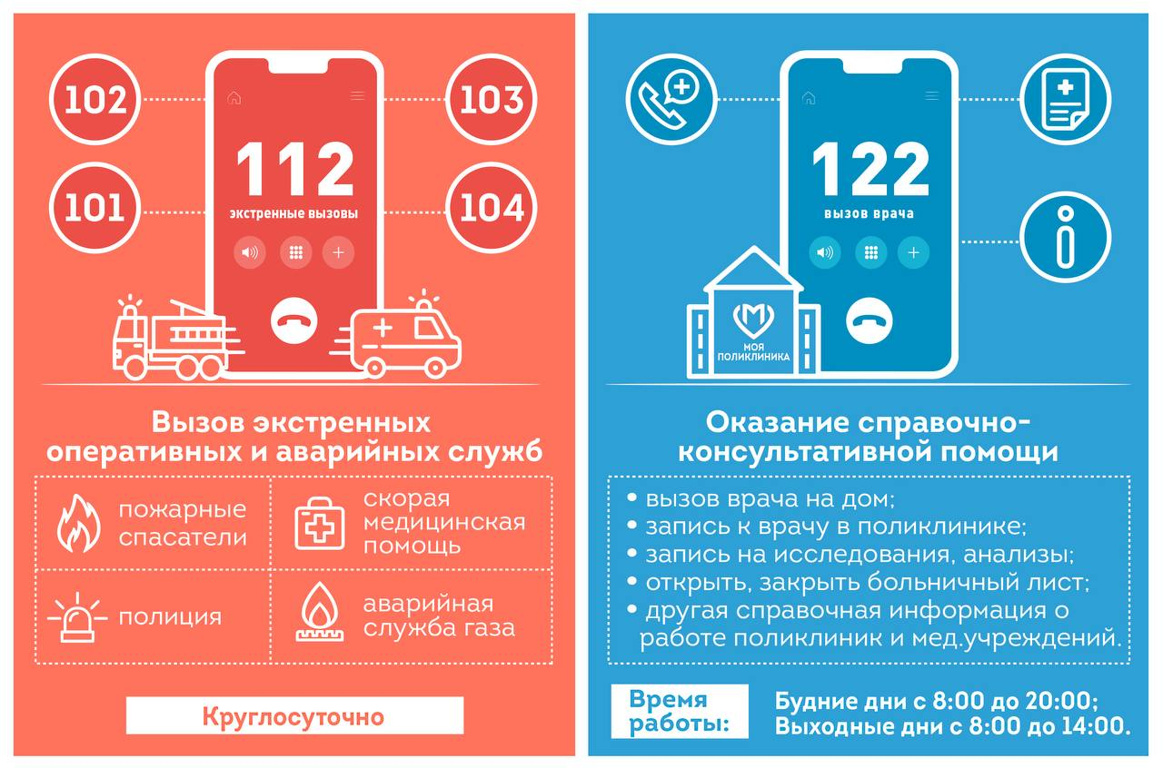

Осень – не только красивая пора, но и время простудных заболеваний. Запись к терапевту, вызов врача на дом, уточнение о больничном листе и другие подобные вызовы всё чаще начинают поступать по номеру «112».

Мы напоминаем, что эту и другую информацию о работе поликлиник можно узнать только в Единой медицинской справочной службе города Москвы по номеру «122».

А номер «112» – это Служба 112 Москвы, операторы которой помогут вызвать экстренные службы: пожарных и спасателей, полицию, скорую помощь, газовую и другие аварийные службы. Она работает круглосуточно по принципу «одного окна».

Всего одна цифра, а такая большая разница.

Из нашей памятки вы можете подробнее узнать, в каких случаях и какой номер нужно набирать. Сохраните и при необходимости обращайтесь к ней.

Берегите себя и будьте здоровы!